Подготовила :Томсон А.А.

ДЕТСКАЯ ЙОГА: 10 САМЫХ ПОЛЕЗНЫХ АСАН
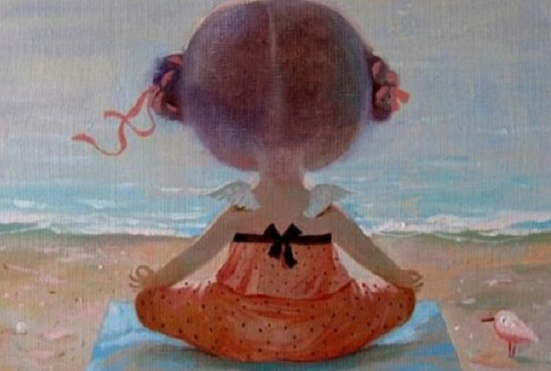
Йога – это полезно и интересно. Даже дети это знают. Кстати, именно для них мы нашли самые подходящие и полезные асаны и при этом совсем не скучные.
Врикшасана (Поза дерева)
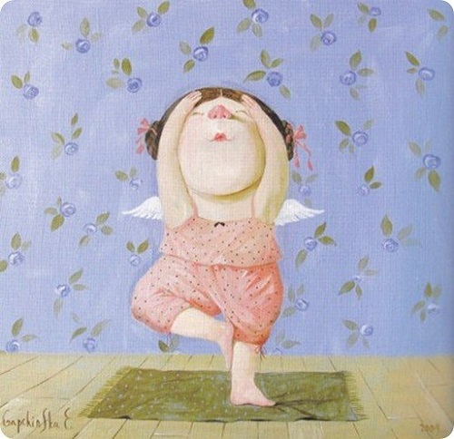
Эта поза развивает мозг, улучшает внимание, стимулирует умственную деятельность, обладает общеукрепляющим действием на организм. Поза хорошо тонизирует мышцы ног и развивает ощущение равновесия. В основном используется для расслабления мышц ног, рук и позвоночника, поскольку предполагает максимальное их растяжение. Относится к равновесным позам.
Как выполнять?
С полным вдохом поднять над головой прямые руки через стороны ладонями вниз (девочкам - ладонями вверх). Соединить ладони над головой так, чтобы бицепсы касались ушей. Вытягивайте все туловище вверх, как будто собираетесь взлететь, но при этом не поднимайтесь на носки. Стойте так до первых признаков усталости. Опустите руки через стороны ладонями вверх (девочки – ладонями вниз).
Бадрасана (Поза бабочки)
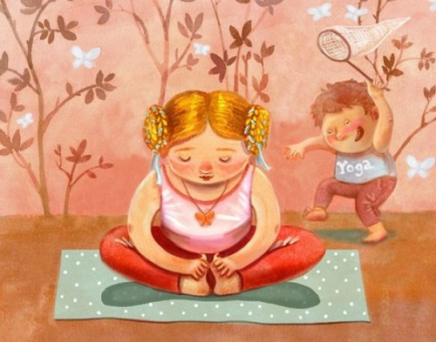
Одна из самых легких асан. Необходимо находится в ней поначалу не более 15 секунд, затем задерживаться в ней настолько долго, насколько это удобно и приятно. Поза эта ценна тем, что осуществляет поддержку органов таза, нормализует кровообращение, укрепляет внутренние мышцы бедер. Асана очень полезна мамам, а детям не только полезна, но и интересна.
Как выполнять?
Сядьте на пол, вытянув ноги перед собой, затем согните колени и максимально придвиньте стопы к телу. Соедините стопы, обхватив их руками, бедра положите на пол, пятки должны касаться промежности. Спина должна быть прямой, соединенные стопы захвачены ладонями, взгляд устремлен вперед. В такой позе необходимо оставаться как можно дольше, насколько это позволяет подготовка маленького йога.
Бхуджангасана (Поза Змеи)
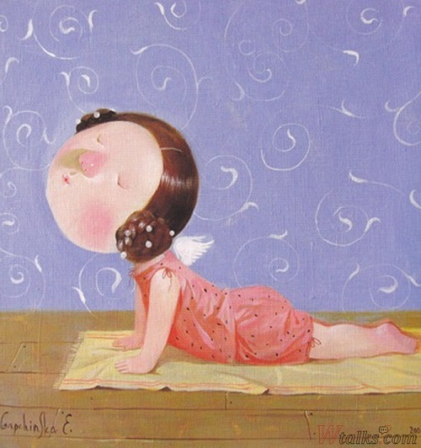
Оказывает укрепляющее действие на позвоночник, растягивает мышцы спины, регулирует работу желудочно-кишечного тракта. Весь позвоночник в целом укрепляется, а грудная клетка расширяется.
Как выполнять?
Лягте на пол, лицом вниз. Вытяните ноги, держа стопы вместе. Колени напрягите, пальцы ног вытяните. Ладони поместите на пол около таза. Выдохните, твердо прижав ладони к полу, и подтяните туловище вверх. Вдохните, продолжая поднимать туловище до максимально возможного положения. Останьтесь в крайней точке некоторое время. Выдохните, согнув руки в локтях, и опустите туловище на пол. Повторите позу 2-3 раза, затем расслабьтесь.
Вирабхадасана (Поза ласточки)
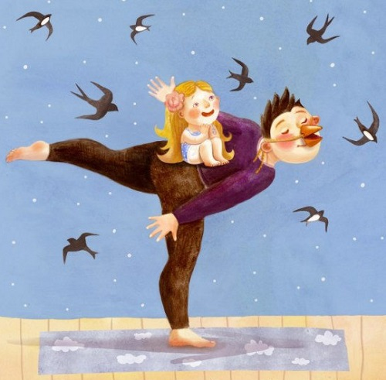
Придает ребенку спокойствие и уверенность в себе. Такое упражнение укрепит мышцы ног ребенка, станет отличной тренировкой для сохранения равновесия.
Как выполнять?
Встаньте прямо, держите спину прямо, ноги вместе. Наклонитесь вперед, правую ногу отведите максимально назад, отведите руки вправо и влево, будто это ваши крылья. Сохраняйте равновесие как можно дольше, держась неизменно в этой позе. Это упражнение легко выполняется, если вы сумели грамотно перенести весь вес на внутреннюю часть опорной ноги. Не забывайте менять ноги. Иногда бывает так, что на правой ноге держать баланс куда легче, чем на левой, и наоборот.
Адхо Мукха Шванасана (Поза собаки)
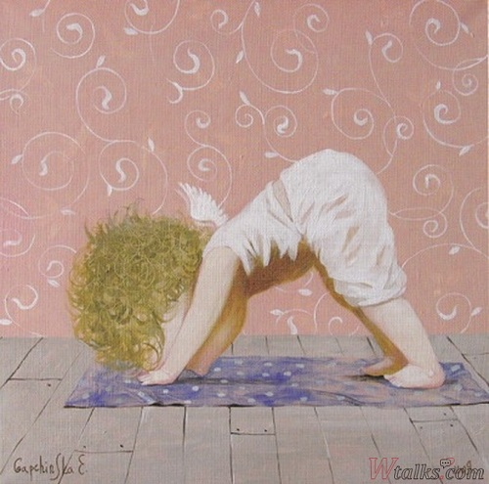
Асана напоминает потягивающуюся собаку, отсюда и название. Одна из самых расслабляющих поз, возвращающих умственные и физические силы.
Как выполнять?
Лягте на пол лицом вниз, ноги раздвиньте чуть меньше, чем на ширину плеч. Ладони поставьте на пол на уровне груди. На выдохе поднимите тело, выпрямив руки, которые на протяжении всего упражнения должны оставаться прямыми. Подвиньте голову к стопам и положите голову на пол. Руки и ноги должны быть прямые, пятки касаться пола. Оставаться в данной позе необходимо минуту. Затем на выдохе поднять голову с пола и вытянуть тело вперед, опустив его на пол.

Джанрасана (Поза Лука)
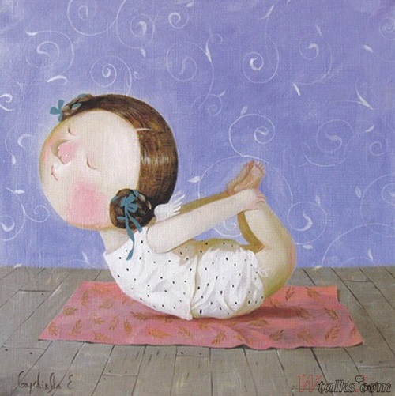
Развивает в ребенке чувство доверия, сохраняет позвоночник эластичным, увеличивает способность к концентрации.
Как выполнять?
Лягте на пол во всю длину тела на живот лицом вниз. Выдохните и согните ноги в коленях. Вытяните руки назад и ухватитесь левой рукой за левую лодыжку, а правой - за правую лодыжку. Сделайте два вдоха-выхода. Выдохните полностью и тяните ноги вверх, поднимая колени и одновременно поднимая от пола грудь.
Поднимите голову и отведите ее как можно дальше назад. Ни ребра, ни тазовые кости не должны касаться пола. Только живот несет на себе вес тела. Когда ноги полностью вытянуты вверх, соедините бедра, колени и лодыжки. Оставайтесь в позе по возможности от 20 секунд до 1 минуты, затем с выдохом отпустите лодыжки, ноги вытяните прямо, опустите голову и ноги на пол и расслабьтесь.

Маласана (Поза Гирлянды или Лягушки)
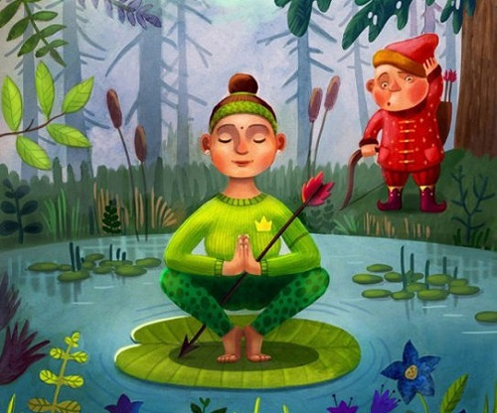
Асана оказывает успокаивающее и освежающее действие на мозг, она очень полезна для женщин и очень веселит детей. Из плюсов - снимает боль в спине, укрепляет позвоночник, рекомендуется при заболеваниях верхних дыхательных путей.
Как выполнять?
Встаньте прямо, затем сядьте на корточки, расположите стопы на ширине таза и разверните их немного наружу. Следите за тем, чтобы стопы полностью были прижаты к полу.
Прижмите локти к внутренним сторонам коленей, направьте копчик вниз и сложите ладони. Начинайте прижимать локти к коленям, одновременно сопротивляясь коленями. Вытягивайте грудную клетку, уводя ее от пупка. Задержитесь в асане на 15-30 секунд, затем высвободите руки, поднимите корпус и сядьте на пол. Высвободите ноги, отдохните.
Сарвангасана (Поза березки)
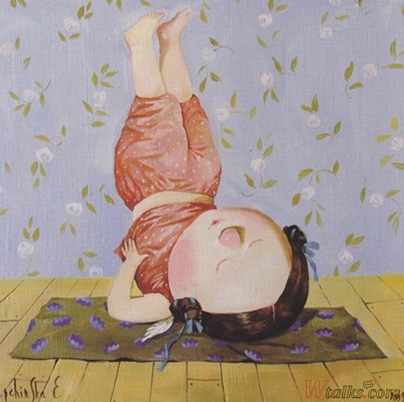
Это королева асан, она оказывает положительное влияние на все системы организма. Стимулирует умственный рост ребенка.
Как выполнять?
Если у Вас мало практики, то используйте при выполнении асаны одеяло, сложенное вчетверо. Лягте на него таким образом, чтобы лопатки оказались на краю одеяла, а голова лежала на полу. Ступни и ноги соедините вместе. Медленно заведите руки за голову, а на выдохе колени подтяните к груди. Стопы заведите за голову, руками подоприте спину в районе поясницы, локтями упирайтесь о пол. Теперь выпрямите ноги вверх, при этом помогайте себе руками, как бы толкая тело вверх. Локти должны располагаться как можно ближе друг к другу, ноги выпрямлены строго вверх, перпендикулярны к полу. Стопы соединены вместе, колени не сгибаются. Весь вес тела приходится на плечи. Задержитесь в асане несколько минут, затем медленно опуститесь на пол.
Парипурна Навасана (поза Лодки)
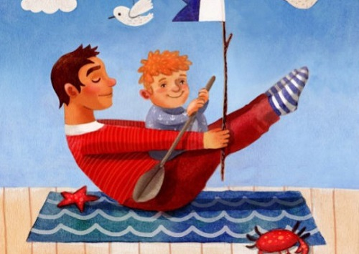
Значительно укрепляет мышцы брюшного пресса и ног. Оказывает положительное действие на все органы брюшной полости, рекомендуется при любых заболеваниях желудочно-кишечного тракта. Эта асана также укрепляет спину, что подчеркивает ее исключительное значение для детского организма.
Как выполнять?
Cядьте на пол, подтяните ноги к себе, зафиксируйте положение. Оторвав ноги от земли, вытяните руки перед собой (руки должны находиться параллельно полу, ладони направлены друг на друга). Толкните поясницу вперёд, обозначив «поясничный прогиб». Постарайтесь выпрямить ноги в коленных суставах таким образом, чтобы пятки оказались приблизительно на уровне глаз. Шея и голова должны находиться на одной линии с позвоночником, грудную клетку необходимо слегка «раскрыть».
Натараджасана (Поза Танцовщицы)
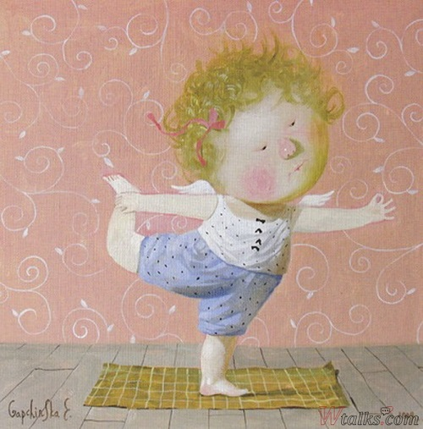
Именно эта поза способствует выработке грациозной осанки, поскольку в ее выполнении задействованы все мышцы спины, ног и все отделы позвоночника. Развивает чувство равновесия. Поза сама по себе очень красива и энергична.
Как выполнять?
Встаньте прямо. Вдохните и перенесите вес тела на правую ступню. Согните левую ногу в колене и поднимите ее назад на уровне ягодиц. Подайте таз вперед, подтяните колено, чтобы правая нога стояла ровно и неподвижно.
Левой рукой ухватитесь за ступню или лодыжку левой ноги и крепко держите ее. Поднимайте ступню левой ноги выше и отводите ее дальше от тела. Левое бедро параллельно полу. Вытяните правую руку вперед параллельно полу. Сделайте 3-6 дыхательных циклов. Выпустите ногу, опустите ее. Повторите упражнение с другой стороны.
Что надо учесть до начала занятий с ребенком?
Приготовьте йога-мат. Остальные приспособления – ремни и блоки – для ребенка лишние.
Учитывайте время дня для занятий: в первой половине дня упражнения должны приносить бодрящий эффект, а во второй – релаксирующий.
Детям следует воздержаться от еды за полтора-два часа до занятия. Если ребенок проголодался, дайте ему стакан свежевыжатого фруктового сока.
Детская практика не требует согласования движения и дыхания. Малыш может дышать как обычно. Единственное правило – упражнения не должны выполняться на задержке дыхания.
Начинайте занятия с 10-15 минут, постепенно увеличивая их до получаса, внимательно наблюдая за реакциями ребенка. После практики он не должен чувствовать усталости!
Самое важное!
Проконсультируйтесь с врачом. Вы должны быть уверены, что ваш ребенок готов к самостоятельной практике, без присмотра преподавателя. Если у ребенка имеются какие-то заболевания, они не должны находиться в стадии обострения.

